**暨南大学本科实验报告专用纸**

课程名称 高级语言程序设计实验 成绩评定

实验项目名称 验证实验 指导教师 张鑫源

实验项目编号 110 实验项目类型编程实验 实验地点

学生姓名 林晓旭 学号 2019051121

智能工程与科学学院 系 信息安全 专业

实验时间2020 年—5月13日 上午～5月13日下午 温度 ℃湿度

1. **实验目的： 探讨程序中按值传递和按引用传递的区别**
2. **实验内容和要求**

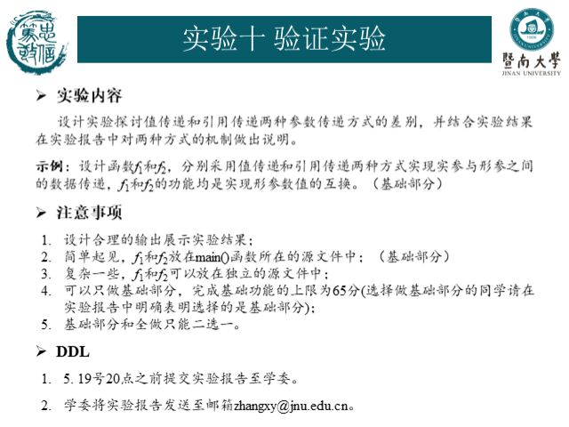

1. **主要仪器设备 计算机**
2. **源程序**

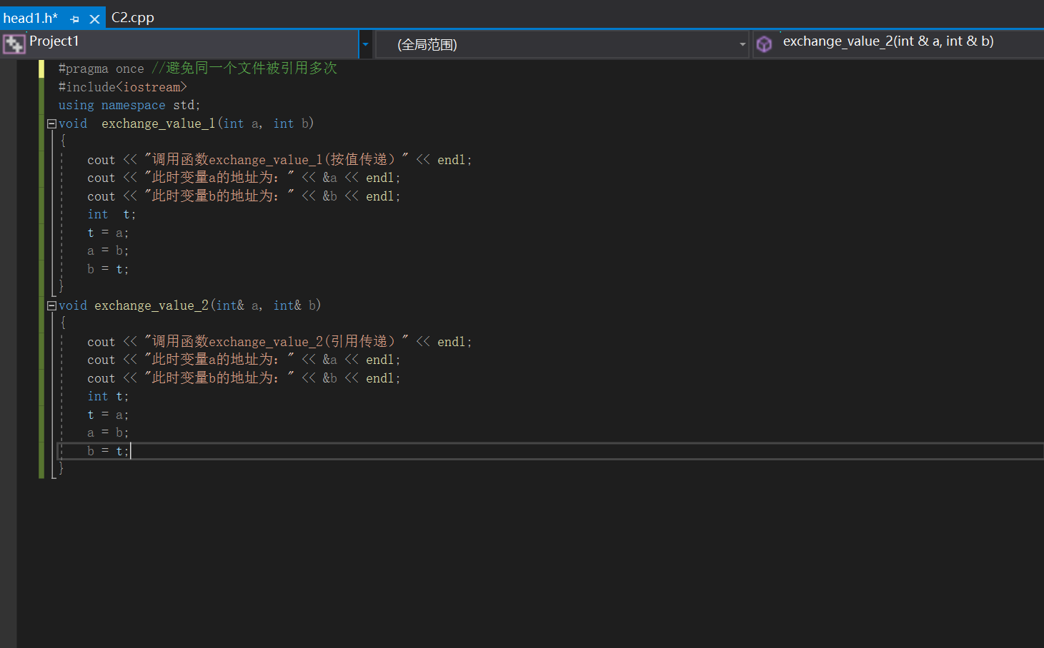

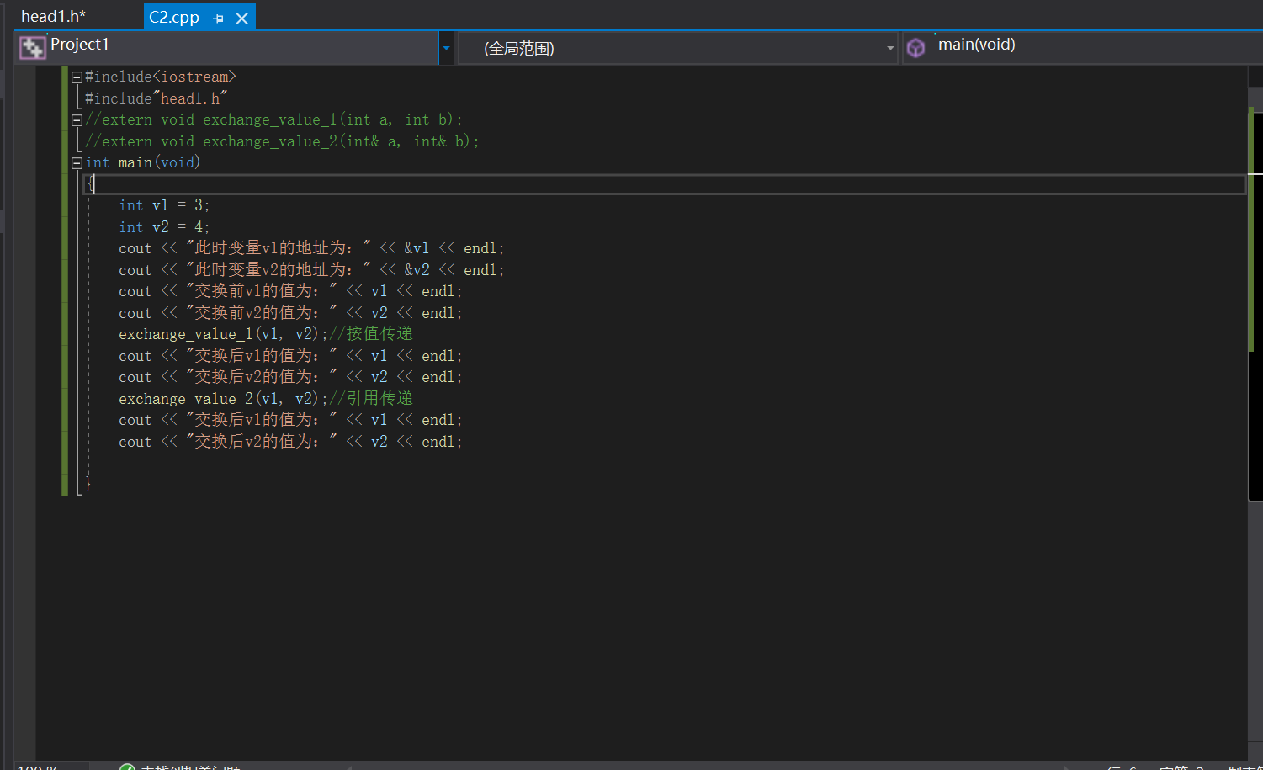

1. **步骤与调试**

**1.在head1.h头文件中定义exchange_value_1和exchange_value_2函数**

**2.在C2.cpp源程序中定义两个变量v1,v2，并展示它们的地址和值**

**3.在C2.cpp源程序中调用exchange_value_1函数**

**4.在C2.cpp源程序中展示v1,v2的值**

**5.在C2.cpp源程序中调用exchange_value_2函数**

**6. 在C2.cpp源程序中展示v1,v2的值**

**（六）、实验结果与分析**

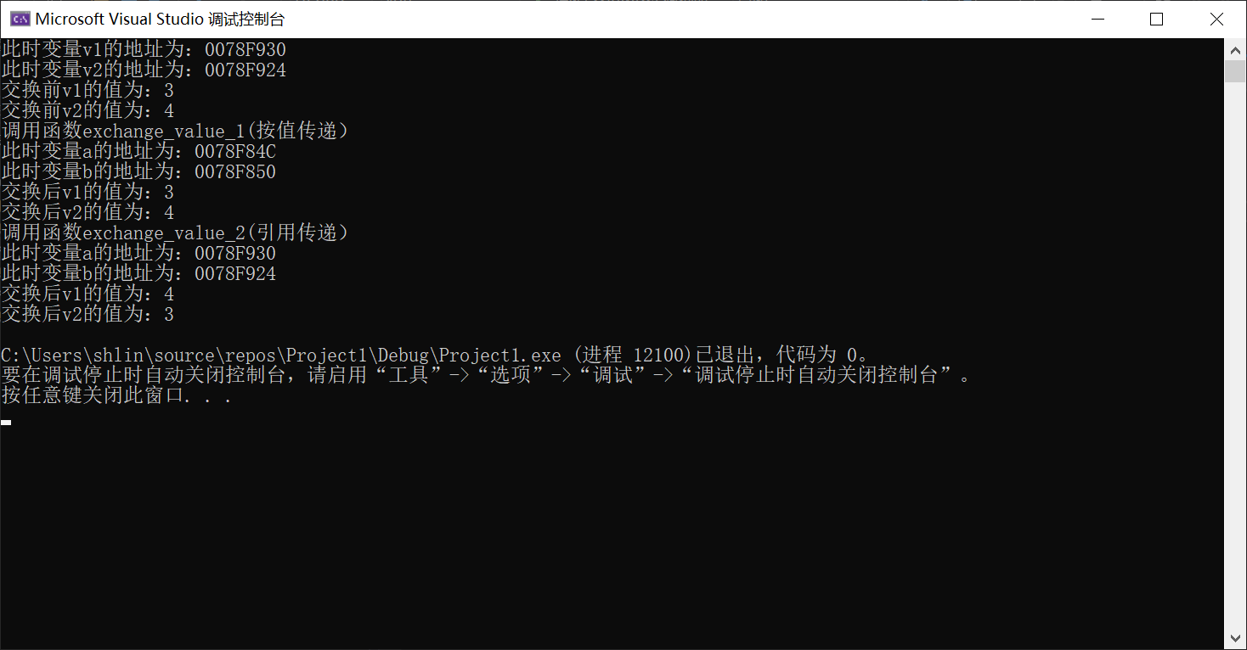

**通过展示exchange_value_1中形参 a, b的地址，可以看到在exchange_value_1（按值传递）函数中，形参a,b其实时v1,v2的值的一个拷贝；而在exchange_value_2（引用传递）函数中，形参a,b的地址跟v1,v2的地址相同，说明形参a, b和v1,v2是同一内存块的不同命名，可以通过交换a, b 的值来交换v1,v2的值。**

**浅谈一下引用(reference)和指针(pointer)的区别：  
1.指针可以在程序运行时改变其所指向的值，而引用一旦被绑定后就不能改变**

**2.程序为指针分配内存空间，而不为引用分配内存空间，所以引用必须初始化，不然编译器会报错。**

**本质上来说指针是地址，引用是别名。**

**暨南大学本科实验报告专用纸(附页)**